家系図アプリ 使い方ガイド
はじめての方へ

このアプリは、家族の名前や続柄を入力すると、家系図を自動でえがくツールです。むずかしい知識はいりません。
あなたのパソコンの中だけで動き、入力した情報がインターネットに送られることはありません。安心してお使いください。

この説明でやること
①配布された「家系図データ」を開く → ②家族を足していく → ③保存する、の3ステップです。

1. 家系図データを開く
家族の誰かから配られた「家系図データ」（.json という種類のファイル）を用意します。
- アプリを開きます（配られたリンク、またはブックマークから）。
- 画面右上の「家系図データを開く」を押します。
- 配られたファイルを選びます。
すると、下のような家系図が表示されます。
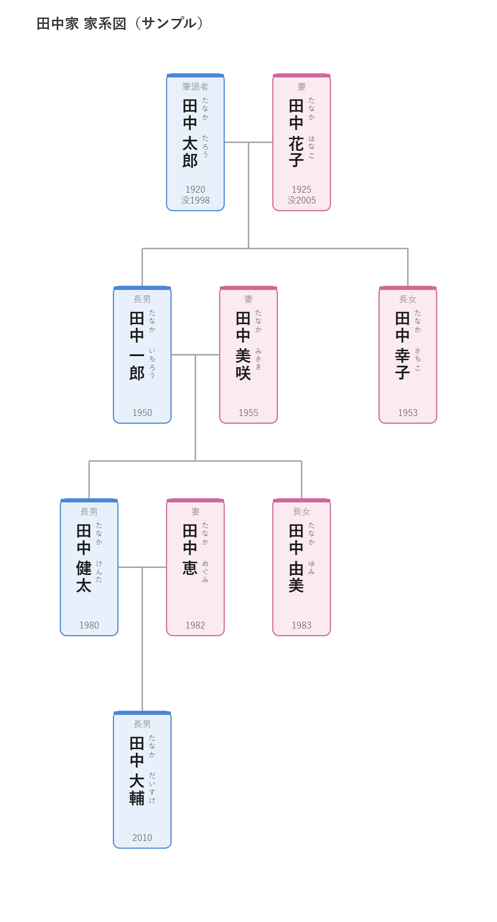
▲ 家系図データを開いたときの表示例（名前・ふりがな・生没年が並びます）

2. 画面の見かた
- 左側：家系図が表示される場所です。
- 右側：選んだ人の情報を入力する「編集パネル」です（境目をドラッグすると幅を変えられます）。
- 拡大・縮小：右下の「＋／−」ボタン、または Ctrl（Mac は ⌘）を押しながらマウスのホイールでできます。
- タイトル：画面左上の欄をクリックすると、家系図の題名（例：わが家の家系図）を編集できます。

3. 家族を足していく
家系図の中の人物をクリックすると、そのまわりに「＋」ボタンが出ます。押すと新しい人物が作られ、その人とつながります。
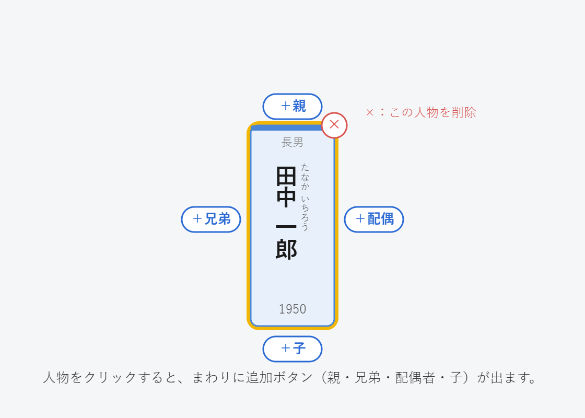
▲ 人物をクリックしたときに出るボタン
- ＋親：その人の父・母を追加します。
- ＋兄弟：その人の兄弟姉妹を追加します。
- ＋配偶：その人の結婚相手（配偶者）を追加します。
- ＋子：その人の子どもを追加します。
- 右上の × ：その人物を削除します（確認が出ます）。
※ボタンを押した直後は名前が空です。続けて右側の編集パネルで名前などを入力してください。

4. 人物の情報を入力する
人物をクリックして選ぶと、右側の編集パネルに入力欄が出ます。
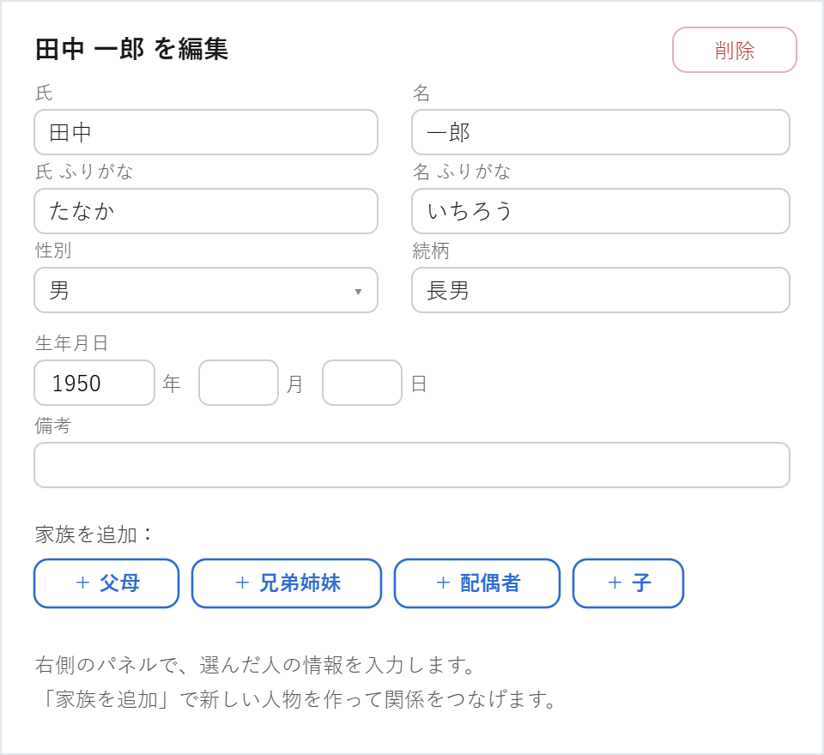
▲ 編集パネル
- 氏・名：名字と名前を分けて入力します。ふりがなも入れられます。
- 性別：男／女／不明（色分けに使われます）。
- 続柄：長男・妻 など。空欄のときは「候補」ボタンが出ることがあり、押すと自動で入ります。
- 生年月日・没年月日：年・月・日を分けて入力します（分かる範囲でOK。年だけでも大丈夫です）。
- 備考：旧姓など、メモしたいことを自由に書けます。

5. すでにいる人どうしをつなぐ
編集パネルの下にある「既にいる人物と関係をつなぐ」を開くと、すでに登録ずみの人を、選んだ人の配偶者や子として結びつけられます（同じ人を二重に作らずにすみます）。

6. 保存する・共有する
- 「家系図データを保存」：編集した内容をファイルに保存します。次に「家系図データを開く」で読み込めば、続きから編集できます。ほかの家族にこのファイルを渡せば、その人が続きを足せます。
- 「画像保存」：家系図を1枚の画像（PNG）として保存します。印刷や、写真として共有したいときに便利です。
※編集内容はブラウザにも自動で一時保存されますが、大切なデータは「家系図データを保存」でファイルに残してください。

7. おすすめの進め方
まずは自分を起点に、少しずつ広げるのがおすすめです。
- 自分（または一番よく知っている人）を選ぶ。
- 「＋配偶」で結婚相手、「＋子」で子どもを足す。
- 「＋親」で父母へ、さらにその「＋親」で祖父母へさかのぼる。
- 「＋兄弟」で兄弟姉妹を足す。
- 区切りのよいところで「家系図データを保存」。

8. こまったときは
- 入力したのに家系図に出てこない → その人物が誰ともつながっていない可能性があります。関係のある人から「＋」で足すか、「既にいる人物と関係をつなぐ」で結びつけてください。
- 最初からやり直したい → 右上の「全消去」（元には戻せないのでご注意ください）。
- データは外部に送られる？ → いいえ。すべてお使いのパソコンの中だけで処理されます。

